Servicio Nacional de Aprendizaje SENA

Centro de Electricidad y Electrónica CEET

William Arvey Alvarez Bolaños   
Marlon Martínez Ibarra   
Cristian Ortega Rangel

MANUAL DE USUARIO

Proyecto: EntryMC

Tabla de contenido

1. Introducción 2

2. Objetivo general 3

**2.1.** **Objetivos específicos** 3

1. Módulos del Sistema 3

Módulo login 4

2. Modulo principal Dashboard 4

3. Modulo usuarios 5

**3.1.** **Agregar usuario y listar usuarios** 6

**3.2.** **Actualizar** 7

4. Modulo registro patios 7

**4.1.** **Agregar registro de entrada** 8

**4.2.** **Actualizar el registro de entrada** 9

5. Modulo vehiculos 10

**5.1.** **Agregar** 10

**5.2.** **Actualizar Vehiculo** 11

6. Menu desplegable 11

**6.1.** **Administración** 12

**6.1.1** **Usuarios** 12

**6.1.2** **Agregar usuario** 12

**6.1.3** **Listar Usuarios** 13

**6.1.4** **Actualizar** 13

**6.1.5** **Eliminar** 14

**6.2.** **vehículos** 14

**6.2.1** **Agregar** 14

**6.2.2** **Listar Vehiculos** 15

**6.2.3** **Actualizar** 15

**6.3.** **roles** 16

7. Registro patios 17

**7.1.** **Entrada de vehículos** 17

**7.1.1.** **Actualizar** 18

**7.1.2.** **Agregar** 18

**7.2.** **Salida de vehículos** 19

**7.2.2.** **Actualizar** 20

**7.2.3.** **Agregar** 20

8. Consultas 21

**8.1.** **Lista de vehiculo en mantenimiento.** 22

**8.1.2.** **Actualizar** 22

**8.2.** **Lista de ordenes de trabajo.** 23

**8.2.2.** **Actualizar.** 23

**8.3.** **Agregar orden de trabajo.** 24

# Introducción

El sistema de información basado en entorno web EntryMC es una herramienta que permite realizar el registro en la entrada y salida del **patio taller Brasil-consorcio capital** con la finalidad de realizar seguimiento al vehículo dentro del patio y agilizar la entrada de los vehículos al patio.

El presente manual de Usuario tiene como función detallar claramente la estructura del aplicativo web **“EntryMC ”** con la finalidad de que cualquier Usuario pueda hacer uso sin mayor dificultad.

# Objetivo general

Ofrecer información Clara y detallada sobre los diferentes procesos involucrados en el uso del sitio web **EntryMC**

## **Objetivos específicos**

* Dirigir a los usuarios por medio de imágenes de las diferentes funcionalidades del Sistema de información.
* Describir los diferentes módulos que existen en el sistema para el registro de automotores

# Módulos del Sistema

# Modulo login

En este módulo podrá tener acceso el usuario registrado en la aplicación al inicio de la web donde se visualizará el ingreso al aplicativo **EntryMC**

Donde el usuario podrá ingresar el usuario y contraseña

# Modulo principal Dashboard

Una vez completado el ingreso con el usuario y contraseña correctos se visualizará una pantalla principal donde se describen la funcionalidades **usuarios registro patios y vehiculos**

# Imagen que contiene Icono Descripción generada automáticamenteModulo usuarios

Esta pestaña dentro del dahsboard permite ingresar de manera rápida al modulo

## **Agregar usuario y listar usuarios**

Para **agregar un usuario** es necesario llenar un **formulario de registro** y proceder al registro del usuario con el botón  y para corregir el boton 

## **Actualizar**

Para visualizar la lista de usuarios es necesario ingresar por medio del botón **lista de usuarios **

# Imagen que contiene Texto Descripción generada automáticamenteModulo registro patios

esta rutina refleja el listado del registro de los vehiculos que están en patios

en este caso se refleja el registro de entrada

## **Agregar registro de entrada**

Para agregar un nuevo registro es necesario llenar un **formulario de registro** y proceder al registro del usuario con el botón

## **Actualizar el registro de entrada**

Se procedera a actualizar el estado del vehiculo a mantenimiento o circulacion

# Modulo vehículos

## **Agregar**

En esta sección es tomada la información básica de los vehiculos por medio de un formulario y se registra por medio del boton 

## **Actualizar vehículo**

Con el boton listar se visualizará el listado de vehiculos así como un cuadro de busqueda para la lista

# Menu desplegable

En esta sección podemos visualizar tres modulos principales:

## **Administración**

**(**usuarios, vehiculos, roles)

esta sección esta diseñada con el fin de gestionar la información por parte del usuario con el rol de **coordinador** o el usuario que posea los permisos para modificar la información de estos modulos

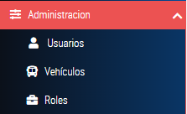

## **Usuarios**

## **Agregar usuario**

Para **agregar un usuario** es necesario llenar un **formulario de registro** y proceder al registro del usuario con el botón  y para corregir el boton 

## **Listar Usuarios**

Para visualizar la lista de usuarios es necesario ingresar por medio del botónlista de usuarios 

En la lista de usuarios se encuentra las opciones agregar pero tambien actualizar.

## **Actualizar**

Aquí podras cambiar la informacion del usuario.

## **Eliminar**

Se eliminara el usuario del sistema.

## **vehículos**

## **Agregar**

En esta sección es tomada la información básica de los vehiculos por medio de un formulario y se registra por medio del boton (Guardar)

## **Listar Vehículos**

Con el boton listar se visualizará el listado de vehiculos así como un cuadro de busqueda para la lista

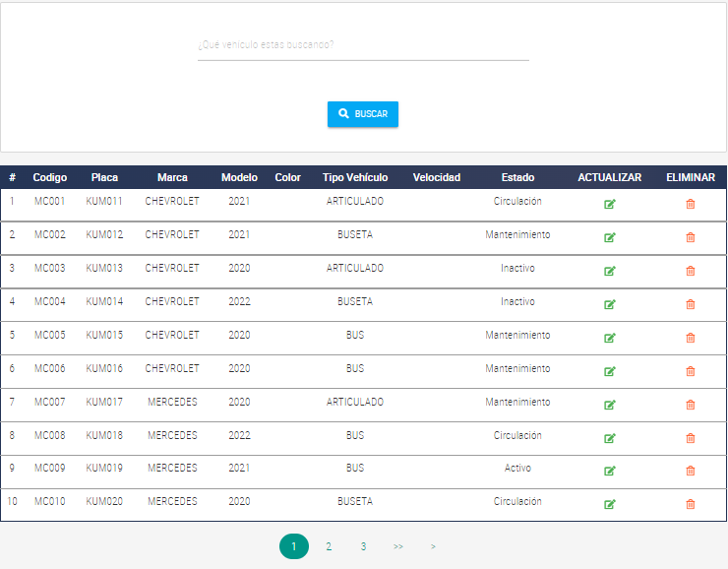

## **Actualizar**

En la lsta de vehiculos se encuentra las opciones Actualizar vehiculos

## **roles**

este modulo nos permite buscar el usuario por medio de un cuadro de busqueda dentro de un listado de usuarios registrados dentro de la aplicación web

Dentro del modulo **roles** vamos a encontrar tres botones que permitirán gestionar la lista de los usuarios

El boton agregar cliente posee el botón

y el boton que permitirán limpiar los registros del formulario

# Registro patios

(Entrada vehiculos, salida vehiculos )

esta sección esta diseñada con el fin de gestionar la información por parte del usuario con el rol de **coordinador** o el usuario que posea los permisos para modificar la información de estos modulos

## **Entrada de vehículos**

Pestaña de entrada de vehículos.

## **Actualizar**

En la opcion actualizar, permite actualizar el estado del registro de entrada.

## **Agregar**

Permitirá registrar y visualizar los registros por medio de los botones



El boton agregar registro entrada posee un formulario para ingresar información basica, buscar los vehiculos por placa y dos botones para controlar la información del formulario 

## **Salida de vehículos**

Pestaña de registro de salida de vehículos.

## **Actualizar**

En la opcion actualizar, permite actualizar el estado del registro de salida.

## **Agregar**

Permitirá registrar y visualizar los registros de salida por medio de los botones



El boton agregar registro salida posee un formulario para ingresar información basica, Buscar los vehiculos por placa y dos botones para controlar la información del formulario 

# Consultas

(ordenes de trabajo )

Aquí podemos ver tres botones los cuales agregan orden de trabajo, lista de ordenes de trabajo y lista de vehiculos en mantenimiento.

## **Lista de vehiculo en mantenimiento.**

ente caso podemos ver la lista de vehiculos en mantenimiento y la opcion actualizar.

## **Actualizar**

Permite actualizar el estado del vehiculo que esta en matenimiento a patio o circulacion.

## **Lista de ordenes de trabajo.**

En esta ventana podemos ver un buscar en cual funciona solo por placa del vehiculo, vemos un actualizar.

## **Actualizar.**

Se puede actualizar las opciones que se muestran en la imagen, el tipo de mantenimiento preventivo o correctivo y el estado de la orden de trabajo.

## **Agregar orden de trabajo.**

En esta ventana se muestra un buscar por placa de vehiculos y un formulario para agregar una orden de trabajo.

Donde se puede se puede colocar el tipo de mantenimiento, fecha y estado de orden de trabajo, al completar esto aparecera en la lista de ordenes de trabajo para que sea ejecutada por el mecanico.

